盾构施工沉降多源数据实时交互平台开发
刘凤洲1,谢雄耀2,王强2,周彪2
(1.济南轨道交通集团有限公司,山东济南 250101; 2. 同济大学隧道与地下建筑工程系,上海 200092)
摘要:针对现有的平台无法实现盾构施工过程中多源信息的实时交互,造成施工关键信息沟通不畅而引发沉降过大的难题,以施
工过程中盾构PLC 掘进参数、隧道周边建(构)筑物情况、掘进土层信息和监测数据等多源信息为对象,开展多源数据的自动获取
与时空融合方法的研究,开发基于移动互联的盾构掘进多源信息实时交互平台,使项目参与人员实时了解盾构施工情况并针对特
定问题开展互动讨论,以解决盾构施工过程中信息沟通不畅的难题。通过在济南地铁R3 线穿越老旧居民楼群的应用,实现了穿越
施工地上地下数据联动,解决了盾构施工沉降控制过程中的协同管理难题,实现了既有老旧居民楼沉降控制在-5 mm 以内的微沉
降控制目标。
关键词:盾构施工;沉降控制;多源数据;实时交互
DOI: 10. 3973/ j. issn. 2096-4498. 2020. S1. 011
中图分类号: U 45 文献标志码: A 文章编号: 2096-4498(2020)S1-0082-08
Development of Real-time Interaction Platform of Multi-source Data for
Shield Tunneling Settlement
(1. LIU Jinan Fengzhou1, Rail Transit XIE Group Xiongyao2,
Co., Ltd., WANG Jinan 250101, Qiang2,
Shandong,
ZHOU Biao2
China;
2. Department of Geotechnical Engineering, Tongji University, Shanghai 200092, China)
Abstract: The current platform cannot realize real-time interaction of multi-source data generated during shield
tunneling, resulting in poor communication of crucial information and overlarge settlement. Therefore, the automatic
acquisition and integration approach of multi-source data are studied based on shield PLC tunneling parameters,
surrounding buildings, soil conditions and monitoring data. And then an interaction platform of multi-source data based
on mobile application is developed to demonstrate the tunneling information in real-time for all the participants. With this
platform, problems encountered during the shield tunneling can be solved by mobile interaction. The case study of shield
underpassing adjacent buildings in Jinan Metro Line 3 shows the effectiveness of the real-time interaction platform of
multi-source data, which realizes micro settlement control of-5 mm.
Keywords: shield tunneling; settlement control; multi-source data; real-time interaction

0 引言
在城市核心区开展盾构隧道工程施工,临近建
(构)筑物的沉降控制是所有工程参与人员关注的问
题[1]。为了实现微沉降施工控制,实时的掘进状况感
知、及时的监测信息反馈、合适的掘进参数调整是关
键[2],而决定沉降控制成败的是对盾构施工状况的实
时感知与信息交流[3]。城市核心区盾构施工沉降控

制不当,会造成临近房屋开裂、地面塌陷等事故,不仅会造成财产损失和人员伤亡,还会引起不良的社会影响[4]。
在盾构施工多源信息实时感知方面,Stahl[5]、Mar-chionni 等[6]提出了桌面版的盾构掘进数据管理系统———TPC( tunnelling process control)。TPC 软件着重于盾构掘进PLC 数据和管片质量管理数据,运用

收稿日期: 2020-03-02;修回日期: 2020-06-28
基金项目:国家重点研发项目(2018YFC0809601, 2019YFC0605103);国家自然基金项目(51778476)
第一作者简介:刘凤洲(1982—),男,山东济南人,2010 年毕业于同济大学,隧道及地下建筑工程专业,硕士,高级工程师,现从事地铁盾构隧道技术
管理与研究工作。E-mail: 741055568@ qq. com。

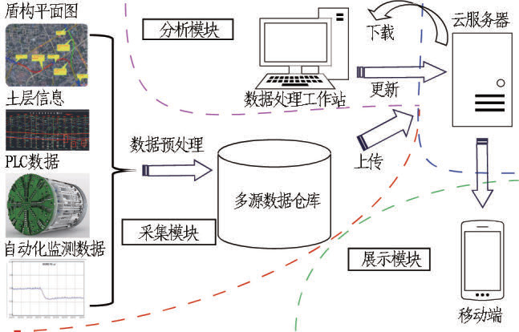
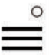
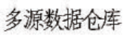
增刊1 刘凤洲, | 等 | : 盾构施工沉降多源数据实时交互平台开发 | 8 | 3
GIS 技术能够精确展示盾构管片的平面图信息,但缺
乏对盾构掘进土层信息的展示。谢雄耀等[7-8]、Li
等[9]针对盾构施工地表沉降自动化监测做了大量工

作。Ding 等[10]针对武汉地铁施工,开发了网页版的安全风险预警平台,该系统能够支持整个城市地铁建设的信息管理,但采用人工上传的方式更新数据,存在输入低质量数据或错误数据的可能。Xie等[11]提出了盾
构施工沉降协同交互平台,以沉降自动化监测数据为主要展示对象,利用QQ 群实现了沉降的实时交互,但无法实时了解盾构施工的其他各类参数。江玉生等[12]研发了一种基于B / S架构的土压平衡盾构施工
风险监控系统,通过经验提出了掘进参数预警的判断准则及判断方法,但缺乏具体的案例应用效果。
现有的研究针对单类数据的自动获取和融合做了
大量的工作,而实现PLC数据、周围环境信息、地层信息及沉降数据等4 类多源数据的自动获取和融合仍然是一大挑战。本文在提出多源数据的自动获取与时空融合方法的基础上,开发了基于移动互联的盾构掘进多源信息实时交互平台,能够为盾构施工的所有参与人员提供实时了解盾构掘进平面图、剖面图、PLC 参数和变形监测数据的机会,让盾构施工相关人员能够实时感知盾构掘进信息,对盾构施工中出现的各类问题及时提出自己的意见和建议,从而为保障盾构施工安全,构建更有效的施工管理模式提供数据支撑。
1 盾构施工多源信息实时移动交互平台
1. 1 平台架构
盾构施工多源信息实时移动交互平台(以下简称移动交互平台)的设计原则是为所有工程参与人员提供一种简便、易用和快捷的方法来实时获取盾构掘进过程中的重要信息。通过该移动交互平台,工程参与人员能够实时了解盾构在平面图的位置、盾构当前掘进的土层、当前时刻的PLC 掘进参数和临近建(构)筑物的变形发展趋势。因此,本系统对平纵断面数据、土层信息、PLC 参数和变形自动化监测数据进行实时采集和展示。
移动交互平台由数据采集模块、云服务器、分析模块和展示模块4 部分构成,如图1 所示。数据采集模块是信息的源头,通过不同的方法将平纵断面数据、土层数据、PLC 参数和自动化监测数据采集和传输到云服务器。原始数据会被存储在云服务器的多元数据仓库中,数据转换模块是系统的核心组成部分,将原始数据转换为能够在手机端实时展示的形式,转换后的数据也会存储在云服务器。

图1 移动交互平台设计总体框架
Fig. 1 Design framework of mobile interaction platform
1. 2 多源信息实时获取方法
1. 2. 1 盾构隧道平面图信息
在所有的4 类数据中,隧道的环号是连接各个数据的关键。在隧道设计阶段完成后,就能获得隧道平面管片排版的设计图。工程参与人员对平面图关注的是管片与临近建(构) 筑物的相对位置。实践中常用的设计图纸形式为CAD 图纸,在CAD 图纸中包含了隧道管片和临近建( 构) 筑物的坐标信息。此处,将CAD 中的管片和房屋坐标提取出来并进行坐标转换处理,得到适合百度地图使用的坐标。利用CAD 二次开发技术,可以编写相关插件获取CAD 图中管片和临近房屋的坐标信息,见图2。
假设(XO,YO)是从CAD 图纸中提取的某点坐标,不同的设计单位在绘制CAD 平面图时采用不同的坐标系,例如1954 北京坐标系、1984 西安坐标系,甚至而百度地图所本地城市坐标(例如本地城建坐标系);
能采用是WGS84 坐标系,因此必要的坐标转换是十分关键的。假设(XW,YW)是某点在WGS84 坐标系下的坐标(经纬度坐标,不考虑高程),(XB,YB)是百度地图中相对应点的坐标,可以通过公式将(XO,YO) 转换为(XB,YB)。
(XW,YW)= fO➝W(XO,YO)。(1) (XB,YB)= fW➝B(XW,YW)。(2)式中: (XO,YO)是坐标的矩阵形式;
fO➝W 是CAD 原始点坐标系到WGS84 坐标系的转换算法,如常见的4 参数法和7 参数法等,在fO➝W 算法中,关键的是获取转换参数,可由当地测绘部门提供; fW➝B 是百度地
图自带的坐标转换算法, 是出于安全考虑进行的设置。
在获取所有管片和重要临近建(构) 筑物的百度地图坐标后,盾构隧道的平面图信息就能在百度地图上展示。

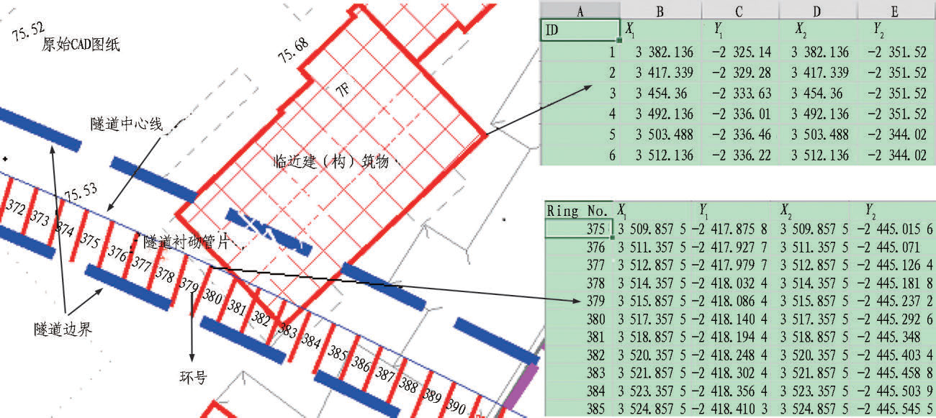






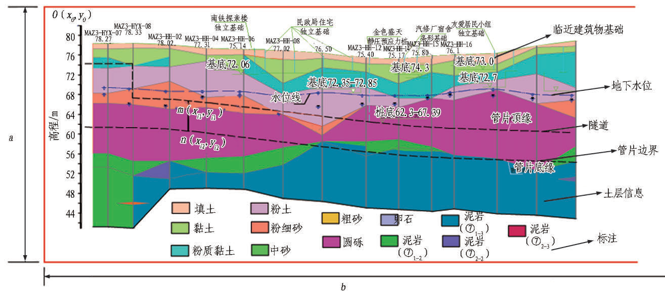
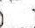

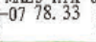
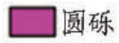
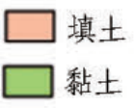
8 | 4 | 隧道建设(中英文) | 第40 卷
图2 从CAD 设计图纸中提取管片和房屋坐标
Fig. 2 Segment and building coordinates

1. 2. 2 盾构隧道剖面图信息
在工程实践中,土层信息通常是利用CAD 剖面图的形式展示,是由勘察单位通过钻孔数据绘制。在桌面版的应用程序中,土层信息的展示可以利用GIS 软件来完成,但应用到移动端,通过手机调用GIS 并实时展示需要耗费大量资源,可行性较低,本文提出了基于坐标变化的盾构隧道剖面图实时展示。
图3 是一个有着固定大小(高为a、宽为b)的彩色

图片,它包含了隧道的边界、土层(以不同颜色区分)、临近建(构)筑物基础等信息。这是一张静态的图片,被称为剖面图的底图(不包含为了示例说明所标注的文字和带箭头的线),该图存储在云服务器,并且在展示过程中不会发生变化(底图的来源),因此所有的土体信息已经展示在该底图上,接下来的重点就是在该图上确定盾构的实时位置。

图3 包含结构和土体的隧道剖面图底图
Fig. 3 Profile of tunnel conditions and soils

首先,同平面图坐标提取过程类似,将设计单位给出的剖面图管片排版坐标信息提取出来,同时包含4个角点坐标。例如:图3 中的m 点和n 点,代表第i环,其坐标分别为(xi1,yi1)和(xi2,yi2),同一坐标系下o 点坐标为(xo,yo)。接下来,以o 点为原点,建立新的

坐标系,其中x 轴沿底图的宽度方向,y 轴沿底图的高度方向,则第i 环在新坐标系下的坐标为((xi1,xo) / b, (yi1-yo) / a(xi2 -xo) / b,(yi2 -yo) / a),这样第i 环的位置就能够在底图上确定了。上述计算过程均通过云服务器进行,手机端展示的是实时从云服务器下载的静

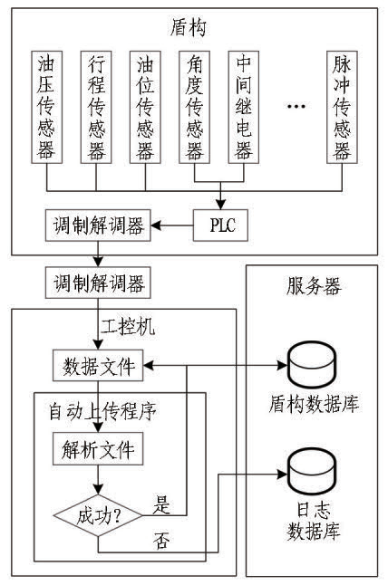
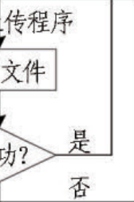
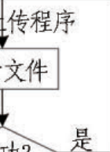
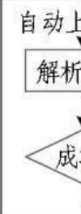
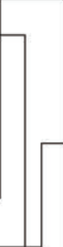
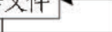
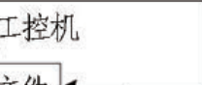
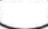

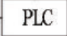
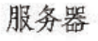
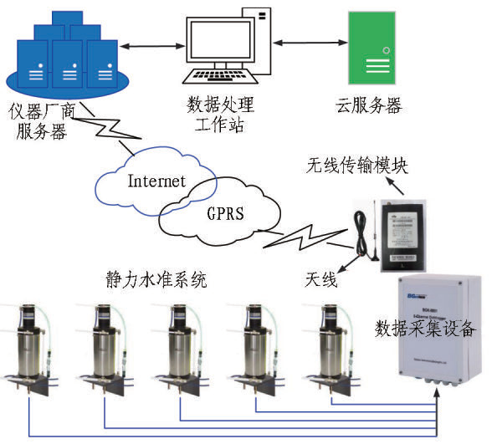
增刊1 刘凤洲, | 等 | : 盾构施工沉降多源数据实时交互平台开发 | 8 | 5

态图片,用户可以将此图片进行保存, 并可以利用QQ、微信等社交软件进行分享。
1. 2. 3 盾构PLC 掘进参数
盾构PLC 掘进参数自动上传模块是实现盾构掘进参数实时查看的关键技术,该模块需要实现从盾构读取最新的施工参数,将其转化为系统数据库可读的格式,并稳定地将数据上传到服务器。程序的实现原理和运行流程如图4 所示。
Fig. | 图4 盾构PLC 数据上传流程  4 Shield PLC data upload process
为了实现盾构数据24 h 不间断上传,需要在井下监控计算机安装相应的上传软件,将PLC 数据文件转换为云服务器需要的数据文件。该软件需要很高的运行效率和稳定性,不能出现程序崩溃、计算机死机等情况。因此,需要采取专门措施保证程序能够24 h 稳定运行。程序采用Windows 控制台形式开发,去掉了多余的窗口界面,最大程度地降低了程序报错的可能性。程序的算法要进行优化,运行时尽可能减少调用操作系统资源并定期清理程序。开发该程序要选择较低版本的Net Framework,以便支持一些型号较旧的监控电脑。
1. 2. 4 沉降自动化监测信息
沉降自动化监测信息的获取主要由监测仪器、数据采集设备、数据传输设备、数据处理计算机、云端服务器等部分构成,如图5 所示。在监测数据自动采集过程中,通过使用仪器厂商配套的通讯软件或直接从仪器读取数据的方式,即可在数据处理工作站的指定目录下,以指定文件名自动生成仪器原始数据文件。通过数据处理,获得沉降监测值。在实时移动交互平台中,自动化监测数据以测点名称+曲线的形式展示,

测点通过同平面图类似的方式提取坐标,并在平面图
上展示,点击测点名称就能跳转到监测曲线页面,每个
测点的详细监测数据以列表形式展示。
图5 沉降自动化监测信息获取
Fig. 5 Acquisition of automatic monitoring settlement
2 济南地铁R3 线下穿老旧居民楼群微沉降
控制应用
2. 1 工程背景
济南地铁R3 线王舍人站—裴家营站区间(以下
简称王裴区间) 为双线单洞隧道,采用中铁装备土压
平衡盾构施工,刀盘直径6. 68 m,左线区间隧道共
2 300 环(右线2 320 环),环宽1. 2 m,在920 ~ 1 400
环范围内下穿建(构) 筑物群。典型的建(构) 筑物如
表1 和图6 所示。
表1 王裴区间典型建(构)筑物概况
Table 1 Typical adjacent buildings in Wangsheren Station-Peijiaying
Station section
环号 典型建(构)筑物名称与隧道最小垂直距离/ m
920~966农行济南东郊支行13. 10
966~1 000苏宁电器楼12. 72
1 043~1 102 昌隆公司宿舍楼 12. 50
1 160~1 178 化肥厂2#宿舍楼 13. 42
1 165~1 180 化肥厂1#宿舍楼 13. 61
1 165~1 175 化肥厂4#宿舍楼 13. 57
1 178~1 224 化肥厂3#宿舍楼 13. 22
1 220~1 246 化肥厂6#宿舍楼 13. 22
1 277~1 295 化肥厂31#宿舍楼 13. 22
王裴区间穿越建(构) 筑物群地层从上至下主要
为①1 素填土、①2 杂填土、⑨1 粉质黏土、⑩1 粉质黏
􀁖1 粉质黏土、􀃊

8 | 6 | 隧道建设(中英文) | 第40 卷

地区域地下水主要为松散岩类孔隙水与碳酸盐岩裂隙
岩溶水。第四系松散孔隙承压水含水层主要为第四系
卵石、碎石层及含碎石粉质黏土层,黏性土地层具有一
定渗透特征,水位埋深为4. 60~8. 50 m。
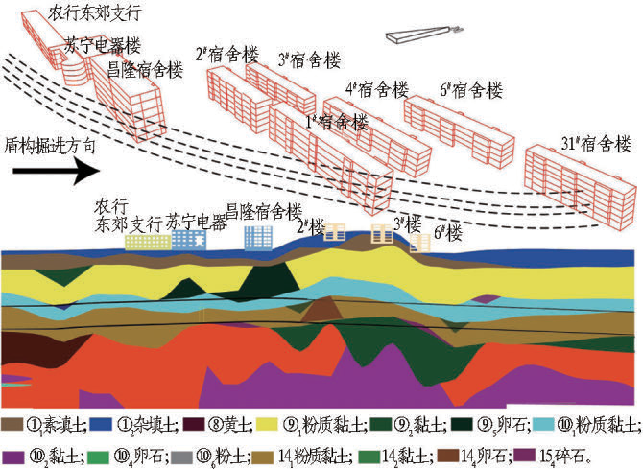
图6 王裴区间盾构下穿老旧居民楼群示意图
Fig. 6 Schematic diagram of shield tunneling crossing ancient
buildings on Wangsheren Station-Peijiaying Station
section
在采取常规措施穿越农行东郊支行和苏宁电器
楼(见图7(a))2 栋建筑物后,由于盾构施工上下信息沟通不畅,建筑物整体沉降达-14. 2 mm,差异沉降达-9 mm,其整体沉降值达到了砖混砌体结构整体沉降限值20 mm 的70%,根据70%的报警值设置原则,需要采取措施来控制建( 构) 筑物的沉降。与此同时,化肥厂宿舍楼(见图7(b))是始建于1970—1980 年的砖混砌体结构,多为圈梁或毛石基础,埋深浅;房屋老旧,表面风化严重,且存在产权不明晰问题,属于高危老旧建( 构) 筑物。若盾构穿越施工控制不当,会发生过大沉降引起房屋破坏,不仅会造成严重的经济损失,还可能引发社会问题。因此,需要
通过多源数据实时交互的方式实现盾构穿越施工的
微沉降控制。
2. 2 实时移动交互平台在济南地铁R3 线的应用 在实时获取盾构PLC 数据、隧道平纵断面信息后,在穿越的化肥厂宿舍楼群布设自动化监测系统,获取盾构推进过程中的沉降监测信息。
自动化监测点的布设原则为:隧道两侧0 ~ 20 m 进行布设;建( 构) 筑物倾斜m,监测点以间距15
监测点在每栋楼房的正面和侧面各布设1 组监测点,以监测房屋2 个方向的倾斜变化;建( 构) 筑物裂缝宽度监测点布设在典型裂缝( 受力敏感,宽度较大,有发展趋势的裂缝) 上,并布设在裂缝宽度最大处。

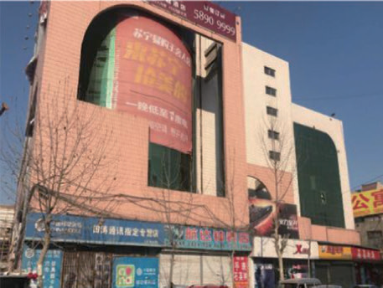
(a)苏宁电器楼
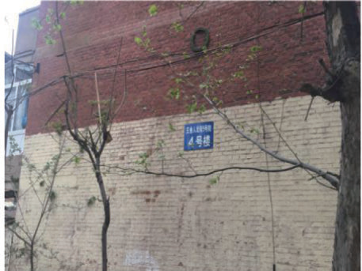
(b)化肥厂4#宿舍楼
图7 济南地铁R3 线盾构穿越苏宁电器楼和化肥厂4#宿舍楼
Fig. 7 Jinan Metro R3 Line shield crosses Suning Appliance
Mansion and #4 dormitory building of fertilizer plant
盾构穿越施工过程中,正常监测频率为1 次/ 2 h,
触发报警后监测频率为1 次/ 1 h,对应的现场巡视频
率分别为1 次/ d、2 次/ d。在分析前期建(构)筑物沉
降变化的情况下,确定穿越化肥厂宿舍楼群的沉降控
制值为-5 mm,倾斜值为0. 000 3。本次穿越共布设12
套自动化监测系统,包含111 个HC-D300 液压式静力
水准仪和24 个HC-X420 双轴倾角传感器。
图8 示出了实时移动交互平台在济南地铁R3
线穿越老旧居民楼群的应用情况。图8( a) 和图8
(b)为平、剖面图,在平面图上,利用环号来展示盾构
的掘进位置及当前时刻周围的建( 构) 筑物;在剖面
图上,利用环号显示盾构当前所在位置的土层及地
表建筑物基础的相对位置。图8( c) 为盾构PLC 参
数界面,包含PLC 参数概要、参数详情。参数概要界
面包含进度、土舱压力、刀盘转矩、推力、转速和掘进
速度,以及注浆总量等关键参数。参数详情通过子
表的形式展示不同分类的掘进参数详情,可以通过
点击参数分析,选择不同的参数来分析其在历史掘
进过程中的变化。图8( d) 是自动化监测的测点界
面,通过选择其中某个监测仪器,可以查看本测点的
沉降曲线,如图8(e)所示。
在穿越老旧居民楼前,根据专家意见,制定了如下
的施工控制措施:
1)严格控制切口平衡土压力p = kγh+p1(k 为静止

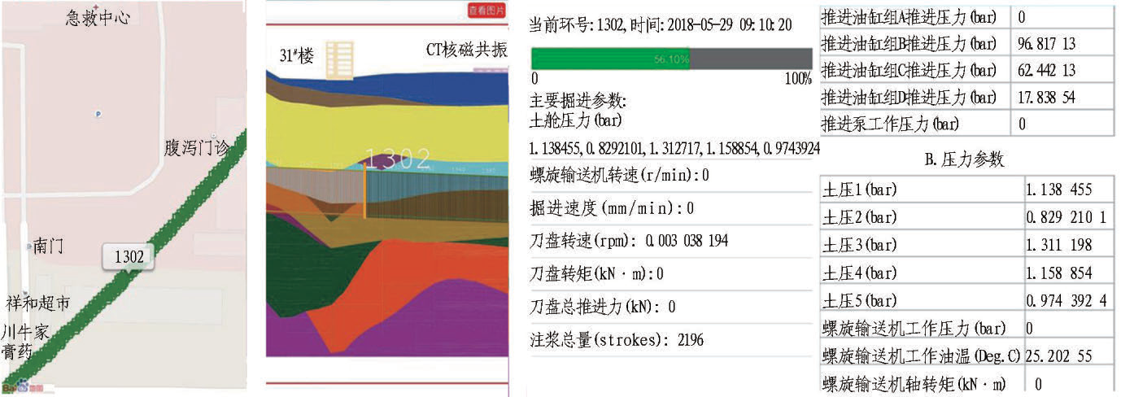
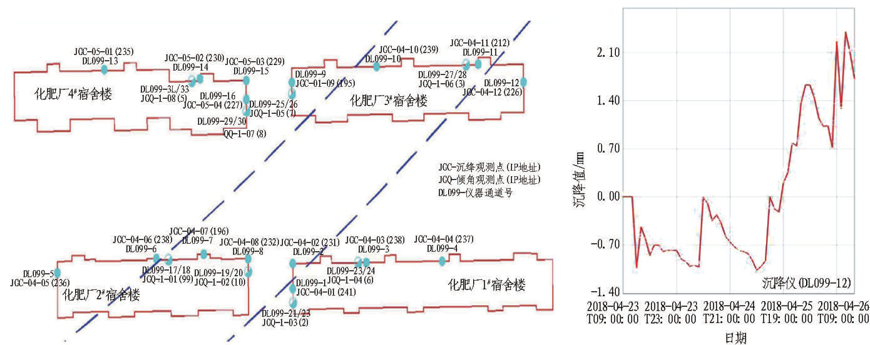

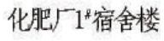
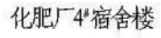
增刊1 刘凤洲, | 等 | : 盾构施工沉降多源数据实时交互平台开发 | 8 | 7

土压力系数,γ 为土体重度,h 为隧道埋深,p1 取20 kPa)。
2)严格控制出土量,为开挖断面98% ~ 100%,保证盾构切口上方土体有微量隆起,抵消一部分土体的后期沉降量。
3)严格控制推进速度,在穿越段,盾构推进速度宜控制在10~15 mm/ min,保持推进速度匀速稳定,减少土压力波动。
4)严格控制纠偏,单次平面纠偏量控制在2 ~ 3 mm/ 环。
5)严格控制注浆量,采用大比重单液浆,同步注浆量增加到空隙的130% ~180%(5. 5~6 m3)。
6) 适当提高同步注浆压力, 初始设定范围为 kPa,根据是否沉降或隆起来增减同步注浆200~300
压力。
7)根据沉降监测情况和发展趋势,及时进行二次

补注浆。
图9 示出了实时移动交互平台在盾构施工沉降控制中的作用机制。首先,盾构穿越施工中的各类人员、监理单位、业主单位、施工单位、监测单位和其他参与方(比如临近房屋的产权单位) 等通过实时移动交互平台获取盾构施工过程中的关键数据,通过判别当前房屋沉降值与报警值的关系,决定是否保持当前掘进设定。如果沉降没有超过报警值,且结合数据仿真预测结果,沉降发展趋势可控的话,保持当前的掘进参数设定;如果沉降达到报警值,或者根据数值仿真预测,沉降发展趋势不可控制,就要根据前述提到的专家意见,按照“保头护尾勤注浆”的原则进行沉降控制。在调整施工控制措施后,房屋的沉降变化会在实时移动交互平台上显示,工程参与各方根据参数调整情况和
沉降发展趋势讨论决定是否继续采取更加强有力的控
制措施,直至沉降恢复到正常范围内。

(a) | 平面图 |  | (b) | 剖面图 | (c) | PLC 参数界面
Fig. |  | 8 Real-time | (d)测点布置  图8 济南地铁R3 线盾构施工多源数据实时移动端展示  mobile terminal display of multi-source data for shield construction |  |  |  | of | (e) |  | 沉降监测曲线
 |  |  |  |  |  |  |  | Jinan | Metro |  | R3 | Line

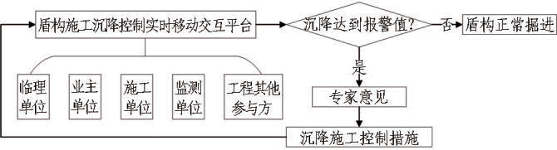
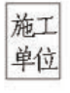
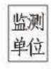
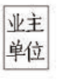
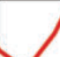
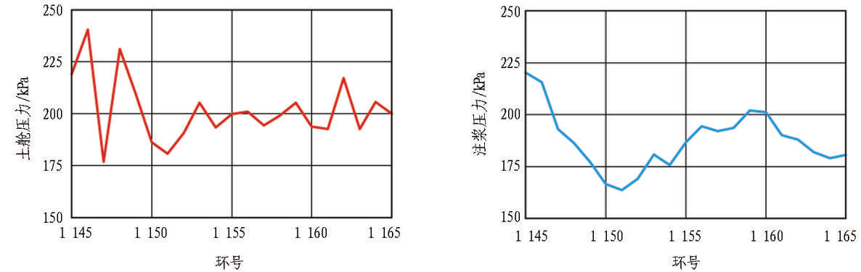


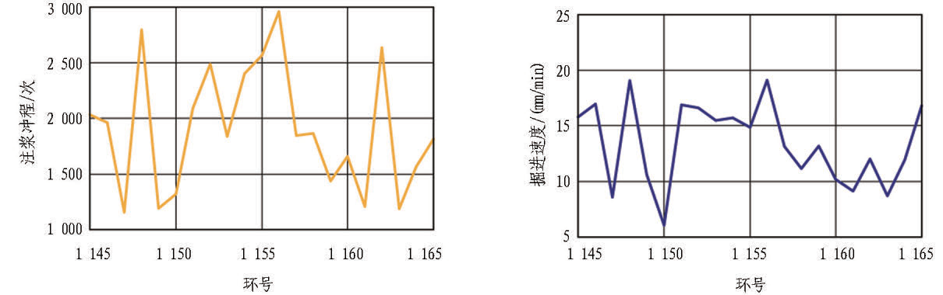

8 | 8 | 隧道建设(中英文) | 第40 卷

图9 基于实时移动交互平台的盾构施工沉降控制机制
Fig. 9 Settlement control mechanism of shield construction based
on real-time mobile interactive platform
在盾构掘进过程中实现微扰动施工控制,其关键
在于将合适的信息在合适的时间传递给合适的人。实
时移动交互平台是沟通地面和地下的主要工具,合理
的信息交换机制会使得盾构施工过程中出现任何状况
都能够及时采取合理的措施来解决问题,为实现微扰
动施工控制提供基础。
2018 年4 月24 日,在先行右线盾构穿越昌隆宿
舍楼过程中, 宿舍楼JGC08 - 09 测点累计沉降达
到-3. 95 mm,根据数值仿真计算结果的预测,在左线

盾构穿越后,昌隆宿舍楼沉降会超过-5 mm。因此,项目管理人员立即通过移动交互平台,开展沉降过大原因及应对措施讨论,并根据专家意见及时安排二次注浆应对沉降发展,解决了因信息滞后和不准确带来的应对措施迟缓,保证了施工对策的实时、合理、有效。
右线盾构于2018 年5 月11—15 日(对应1 150 ~ 1 160 环)侧穿化肥厂2#宿舍楼,穿越期间,根据自动化监测结果,采取了前期稍大的土舱压力,后期保证土舱压力平稳的策略(见图10(a)),使得开挖面压力从初期的225 kPa 到后期稳定在200
kPa 左右;在初始注浆压力过大引起轻微隆起的情况下,后期适当减小同步注浆压力(见图10(b))以防止过大隆起;提高同步注浆量(见图10(c)),保持较低且稳定(10 ~ 15 mm/ min)的掘进速度(见图10(d));及时的二次补注浆,实现了2#宿舍楼沉降值为-2. 65
mm。在左线盾构穿 mm,实现了沉降控制越后,2#宿舍楼沉降值为-4. 62
在-5 mm 内的目标。

(a)土舱压力 (b)注浆压力
(c)注浆冲程 (d)掘进速度
图10 右线盾构侧穿化肥厂2#宿舍楼PLC 掘进参数
Fig. 10 PLC tunneling parameters in right tunnel of #2 dormitory building of fertilizer plant
3 结论与建议 1)开发了适用于所有盾构参与人员使用的多源
针对盾构穿越城市核心区微沉降控制的要求,研数据实时移动交互平台,通过环号将盾构施工过程中
发了盾构施工过程中多源数据实时交互平台,实现了 的平纵断面数据、土体信息、PLC 参数和沉降自动化监
掘进过程中多源信息的自动获取与移动展示,并在济 测数据等关键参数在时间和空间上进行融合,并实现
南地铁R3 线下穿老旧居民楼群中得到应用。 移动端实时展示与移动交互,可以让项目管理者随时

增刊1 刘凤洲, | 等 | : 盾构施工沉降多源数据实时交互平台开发 | 8 | 9

随地掌握当前盾构掘进的地层信息、周边建筑物风险、
沉降信息、掘进参数等,为施工管理决策提供全面、及
时、准确的信息。
2)在济南地铁R3 线王裴区间应用上述方法到老
旧居民楼群沉降控制中,在穿越过程中实时发现过大
变形并及时采取措施进行处理,使得参与到本工程的
相关人员随时能够清楚了解穿越情况,并将化肥厂2#
宿舍楼沉降控制在-5 mm 内,实现了微沉降控制的
目标。
本文提出的沉降多源数据实时交互平台仅实现了
多源数据的实时展示和移动交互,仍需要施工管理人
员的经验进行沉降控制,因此,后续应当针对智能化的
辅助决策系统开展相关研究。
参考文献(References):
[1] 王梦恕. 中国盾构和掘进机隧道技术现状、存在的问题
及发展思路[J]. 隧道建设, 2014, 34(3): 179.
WANG Mengshu. Tunneling by TBM / shield in China:
State-of-art, problems and proposals [ J ]. Tunnel
Construction, 2014, 34(3): 179.
[2] ZHU H H, DING W Q, QIAO Y F, et al. Micro-disturbed
construction control technology system for shield driven
tunnels and its application [ J ]. Chinese Journal of
Geotechnical Engineering, 2014, 36(11): 1983.
[3] NIELSEN Y, KOSEOGLU O. Wireless networking in tunnelling
projects[J]. Tunnelling and Underground Space Technology,
2007, 22(3): 252.
[4] 郑刚,崔涛,程雪松,等. 某地铁区间盾构法施工隧道
事故实例与分析[ J].岩土工程学报, 2017, 39( 增刊
2): 132.
ZHENG Gang, CUI Tao, CHENG Xuesong, et al.
Introduction and analysis of an accident in a shield tunnel
[J]. Chinese Journal of Geotechnical Engineering, 2017,
39(S2): 132.
[5] STAHL F. Entwicklung eines data warehouse systems für

vortriebsdaten im tunnelbau[D]. Fachhochschule Lübeck:
Lübeck, 2005.
[6] MARCHIONNI M, SELLERI A, STAHL F, et al. Intensive
application of the TBM data management system for the work
supervisor of the largest worldwide TBM-EPB project[G] / /
Underground. The Way to the Future: CRC Press,2013:
1312.
[7] 谢雄耀,李军,王强. 盾构施工地表沉降自动化监测及
数据移动发布系统[J]. 岩土力学, 2016, 37(增刊2):
788.
XIE Xiongyao, LI Jun, WANG Qiang. Automatic monitoring
and mobile data publishing system of ground settlement
induced by shield tunneling[J]. Rock and Soil Mechanics,
2016, 37(S2): 788.
[8] XIE X, WANG Q, HUANG Z, et al. Parametric analysis of
mixshield tunnelling in mixed ground containing mudstone
and protection of adjacent buildings: Case study in Nanning
metro [ J]. European Journal of Environmental and Civil
Engineering, 2017: 1.
[9] LI X, ZHANG C, YUAN D. An in-tunnel jacking above
tunnel protection methodology for excavating a tunnel under
a tunnel in service[J]. Tunnelling and Underground Space
Technology, 2013, 34: 22.
[10] DING L Y, ZHOU C. Development of web-based system
for safety risk early warning in urban metro construction
[J]. Automation in Construction, 2013, 34: 45.
[11] XIE X, WANG Q, SHAHROUR I, et al. A real-time
interaction platform for settlement control during shield
tunnelling construction [ J ] . Automation in
Construction, 2018, 94: 154.
[12] 江玉生,孙正阳,杨志勇. 土压平衡盾构施工风险监控
系统及参数预警研究[J]. 隧道建设(中英文), 2019,
39(7): 1083.
JIANG Yusheng, SUN Zhengyang, YANG Zhiyong.
Construction risk monitoring system and parameter warning
of EPB shield[ J]. Tunnel Construction, 2019, 39(7):
1083.

